**Laporan Pengembangan Game**

**FLAPPY MOSQUITO**



Oleh:

|  |  |  |
| --- | --- | --- |
| Nama | : | Muhammad Akbar Firmansyah |
| NIM | : | A11.2018.10937 |
| Kelompok | : | A11.4503 |

FAKULTAS ILMU KOMPUTER UNIVERSITAS DIAN NUSWANTORO SEMARANG

2022

**DAFTAR ISI**

**TENTANG GAME……………………………………………………….. 3**

**DESKRIPSI……………………………………………………………… 3**

**SCREENSOT……………………………………………………………. 3**

**DETAIL PENGEMBANGAN APLIKASI……………………………… 5**

**FLOW CHART DAN CLASS DIAGRAM……………………………… 5**

**REFERENSI………………………………………………………………. 9**

**LINK GITHUB DAN YOUTUBE……………………………………….. 16**

**C. TENTANG GAME**

**Deskripsi :**

Flappy Mosquito adalah permainan yang sama mirip dengan game flappy bird, cuman game ini di ubah hewan nyamuk. Cara bermainnya yakni dengan mengetukkan klik kiri ke mouse untuk membuat si nyamuk terbang, melewati setiap pipa batu berwarna cokelat. Jika waktu ketika mengetuk layar tidak tepat, maka dapat membuat si burung terbang menabrak pipa dan pada akhirnya harus mengulang permainan ini dari awal. Karakter utama permainan dengan nuansa ini adalah seekor nyamuk. Cara memainkan Flappy Mosquito cukup dengan mengetuk klik kiri ke mouse untuk membuat si nyamuk terbang. Bukan hanya sembarang terbang saja, tetapi tantangannya di sini adalah menjaga agar nyamuk tersebut tidak menabrak pipa-pipa batu cokelat dengan cara terbang melalui celah-celahnya. Pemain akan mendapat skor 1 (satu) jika berhasil melewati satu pipa. Jika waktu ketika mengetuk layar tidak tepat, maka dapat membuat si nyamuk terbang menabrak pipa dan pada akhirnya harus mengulang permainan ini dari awal.

**Screenshot :**

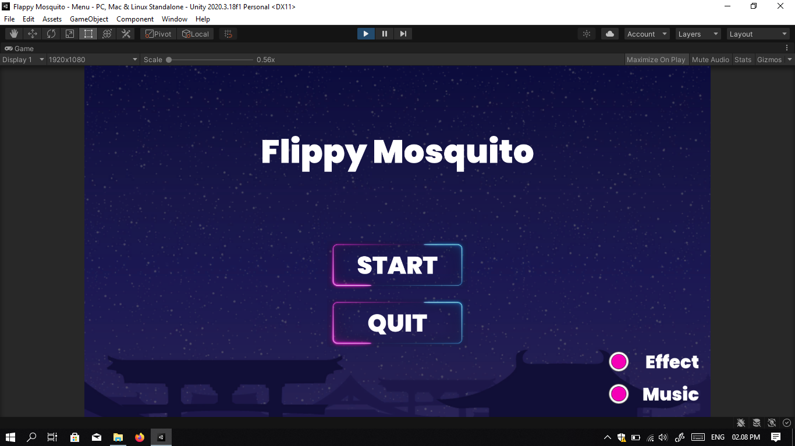

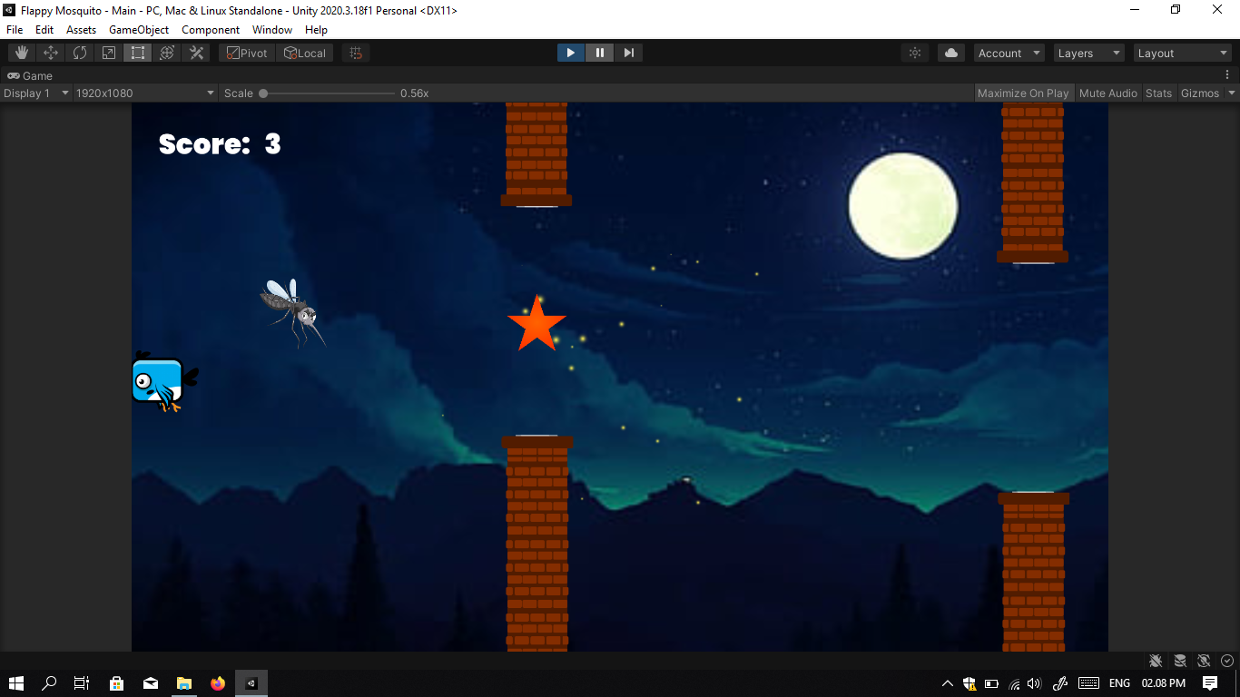

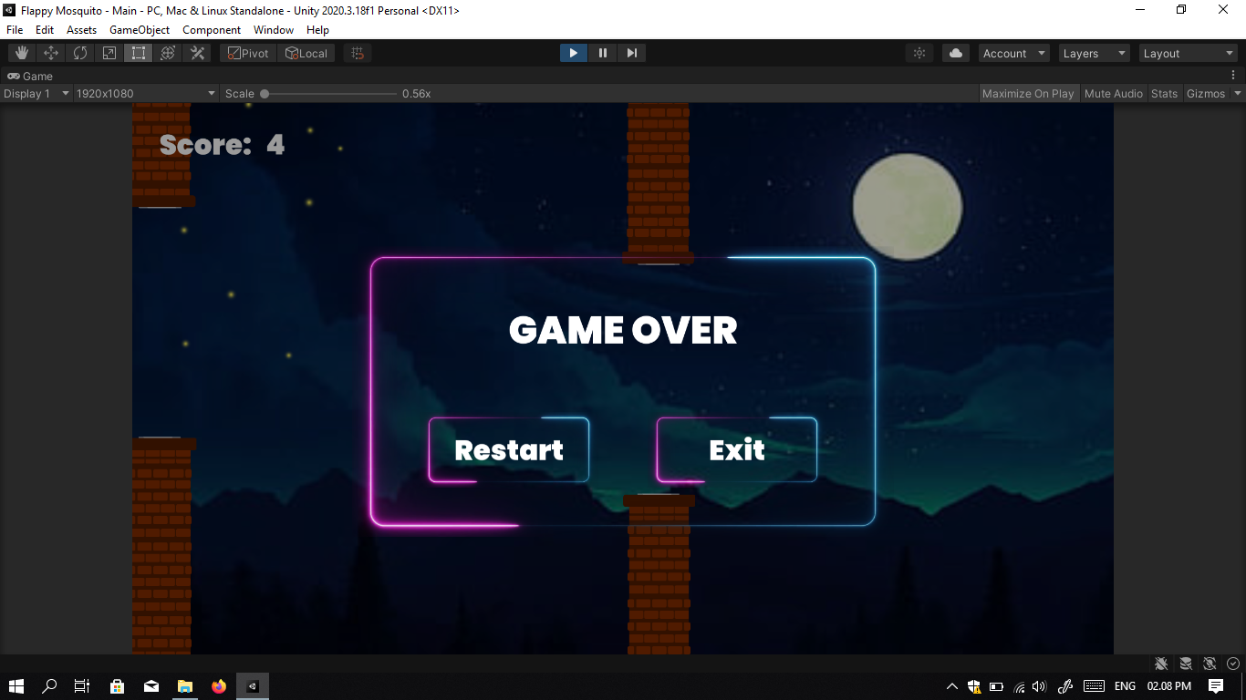

**D. DETAIL PENGEMBANGAN APLIKASI**

**Flow Chart dan Class Diagram :**

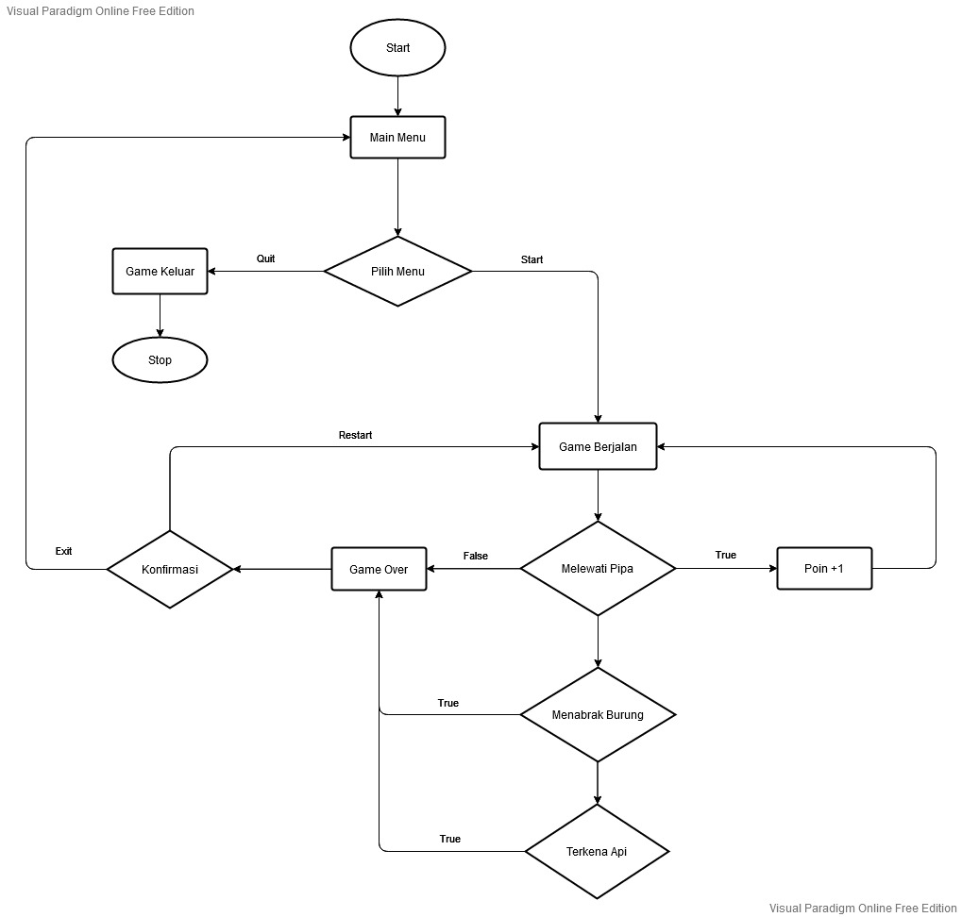

Flow chart dan Class Diagram game

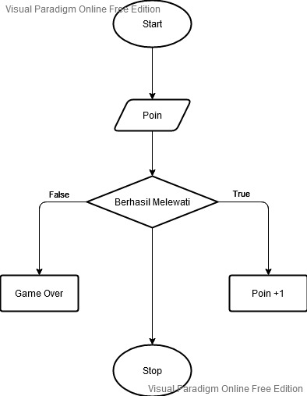

Flow chart dan Class Diagram pipa

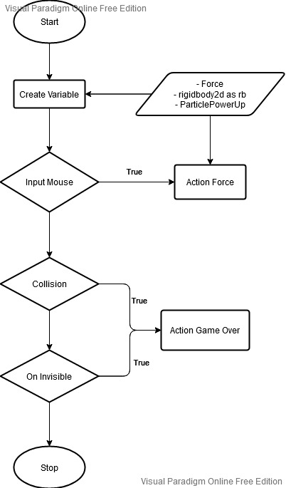

Flow chart dan Class Diagram player

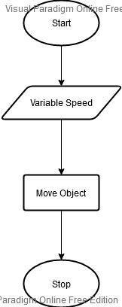

Flow chart dan Class diagram translate object

**E. REFERENSI**

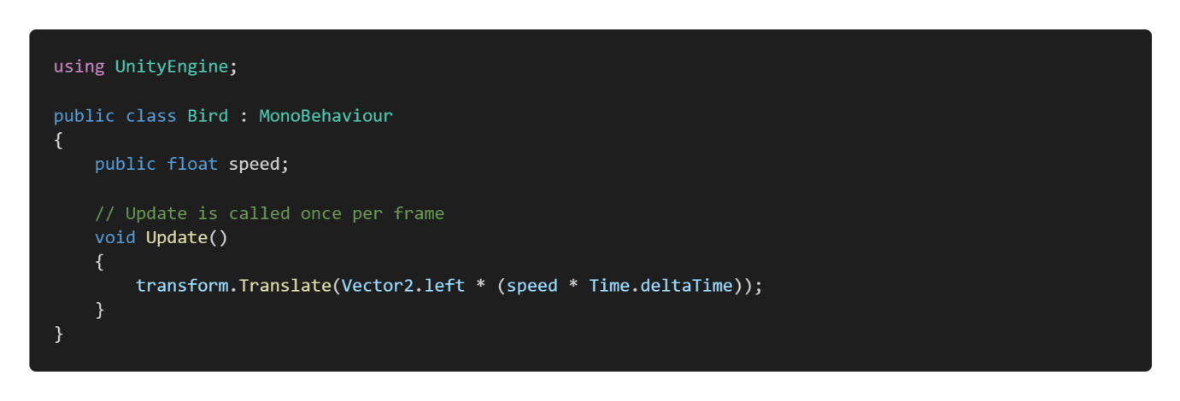

Bird

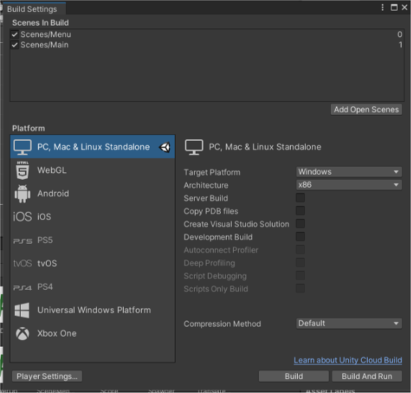

Build Settings

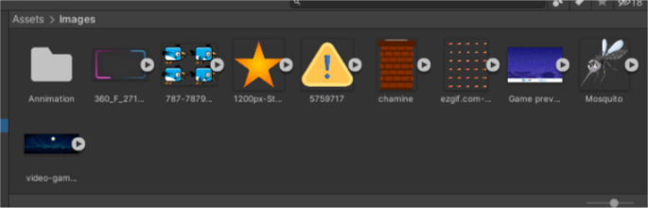

Daftar Gambar Karakter

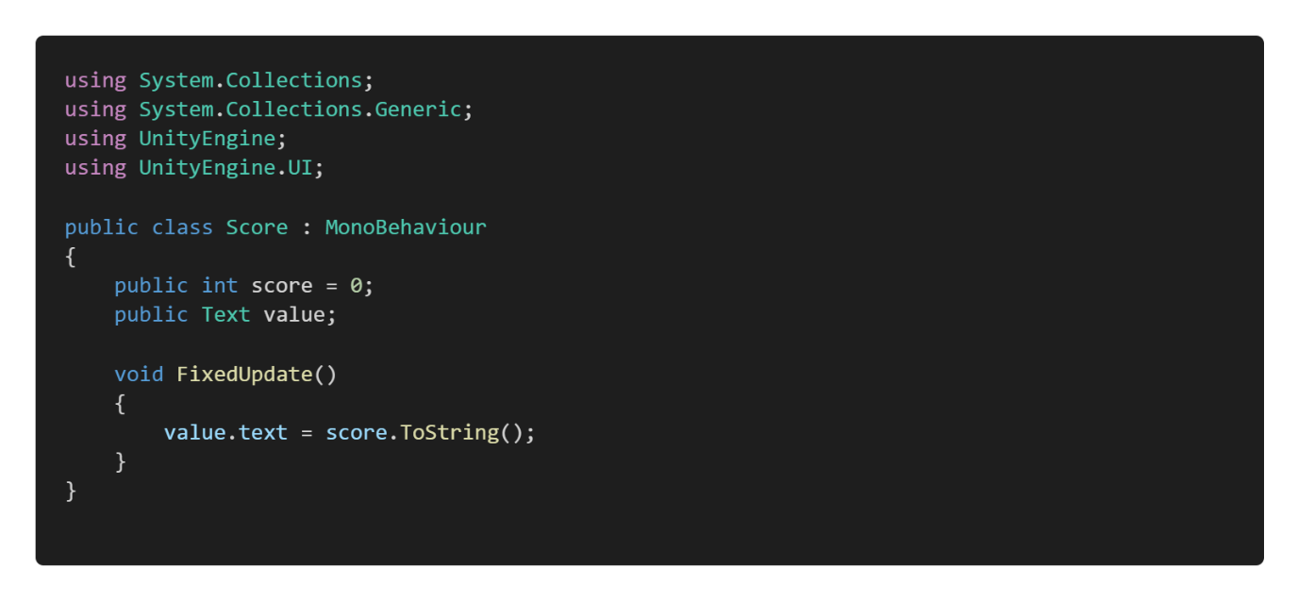

Score

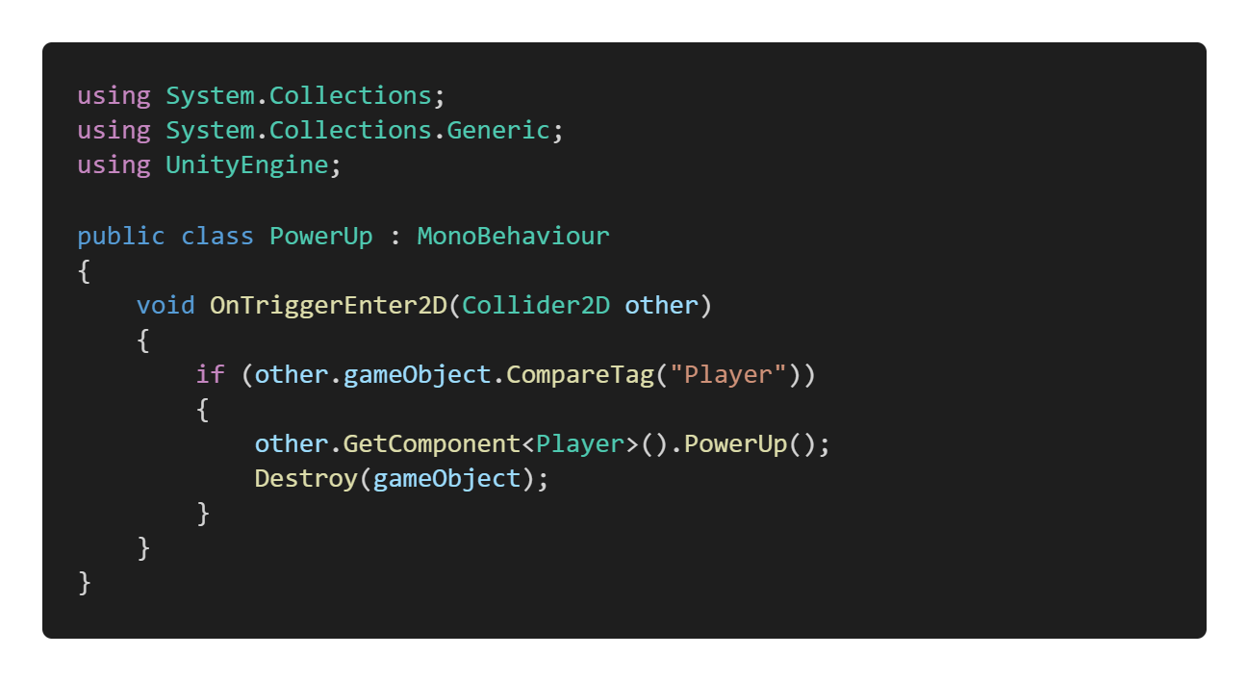

Power Up

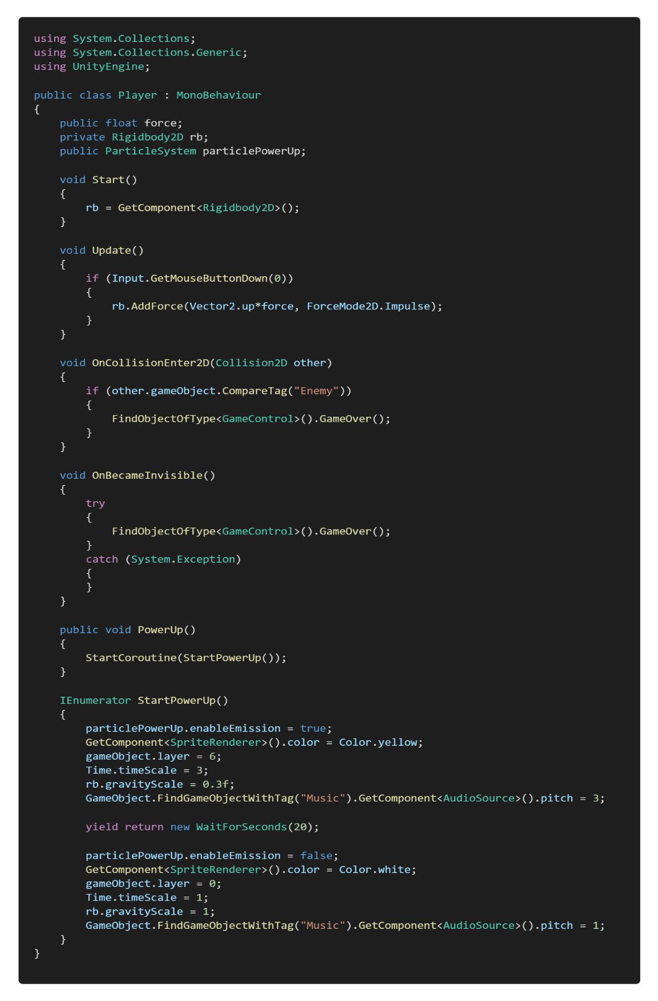

Pipa

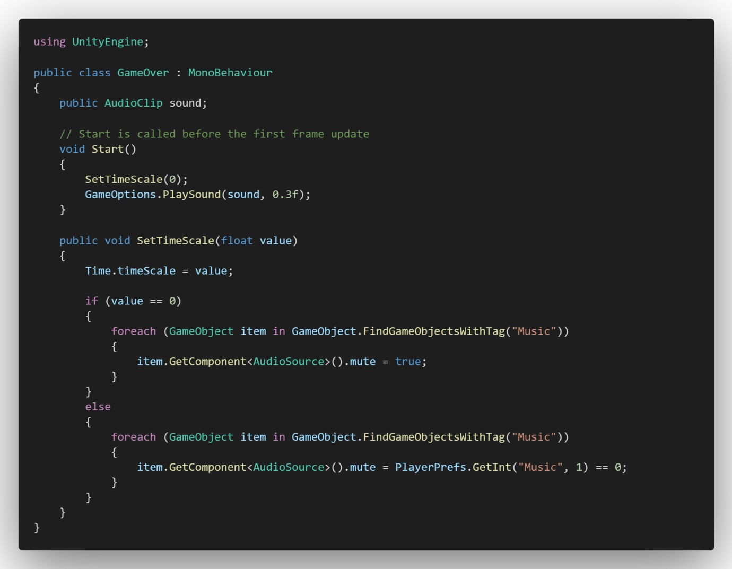

Game Over

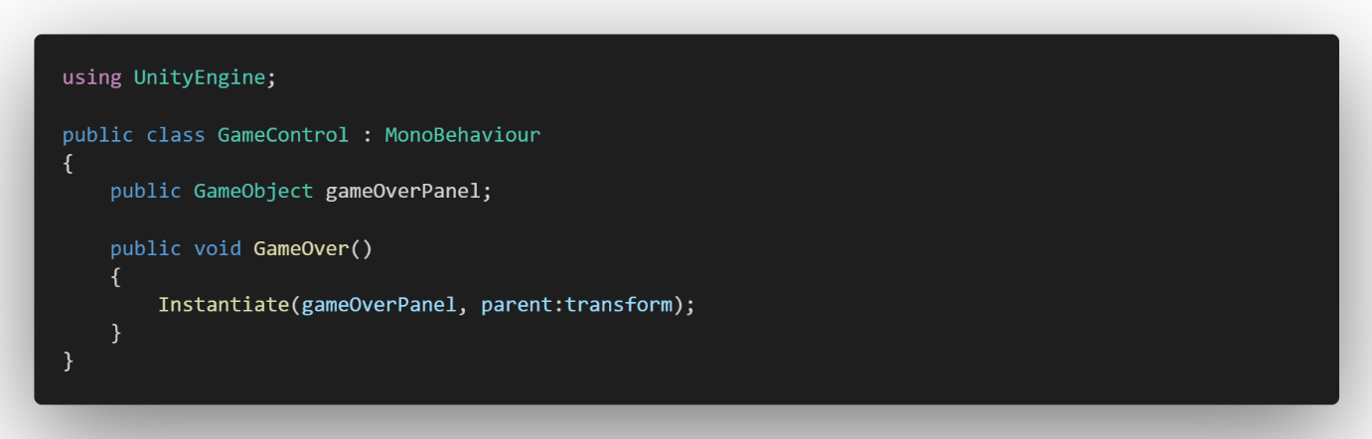

Game Control

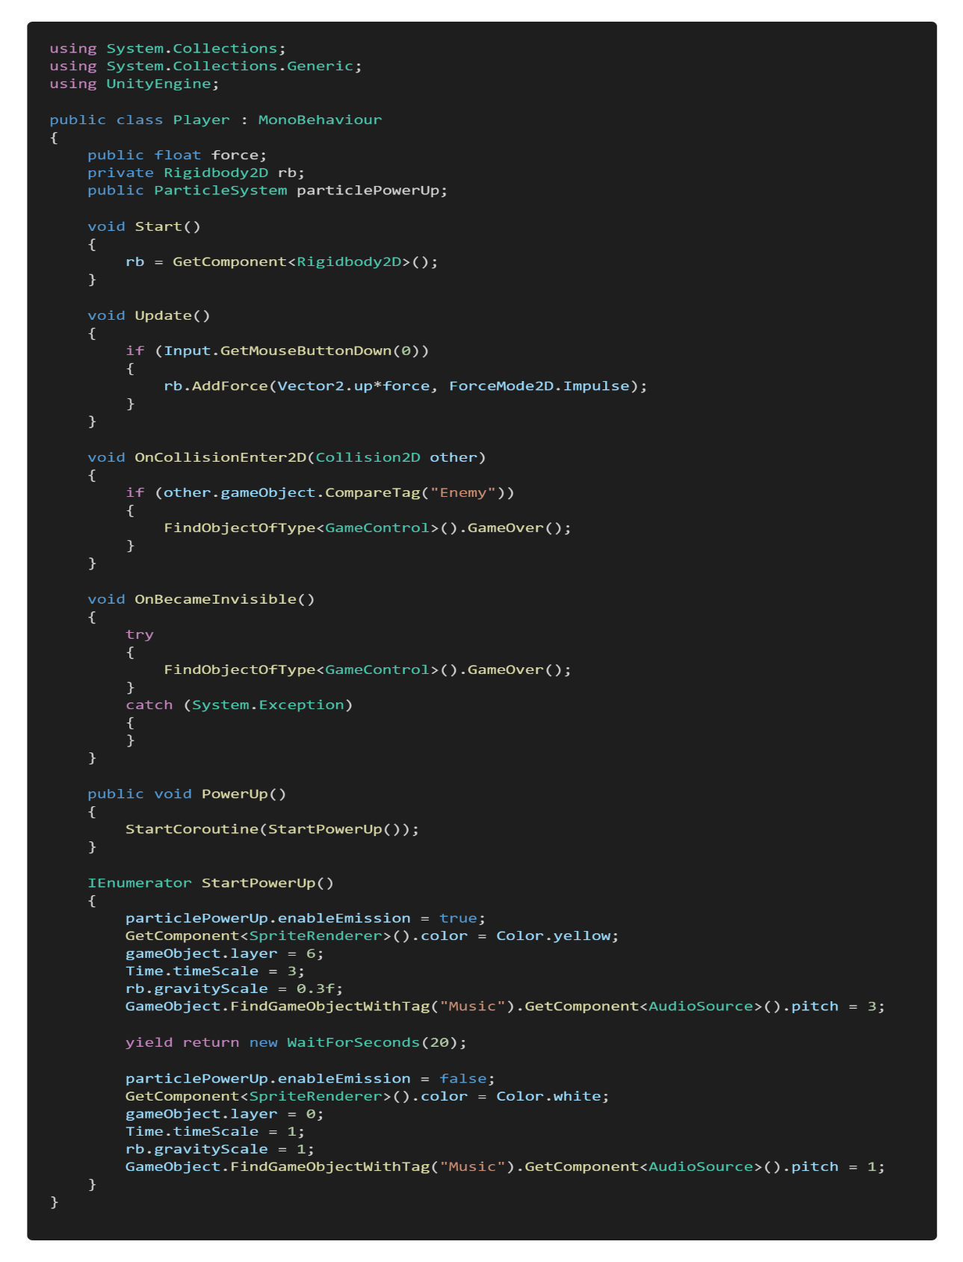

Player

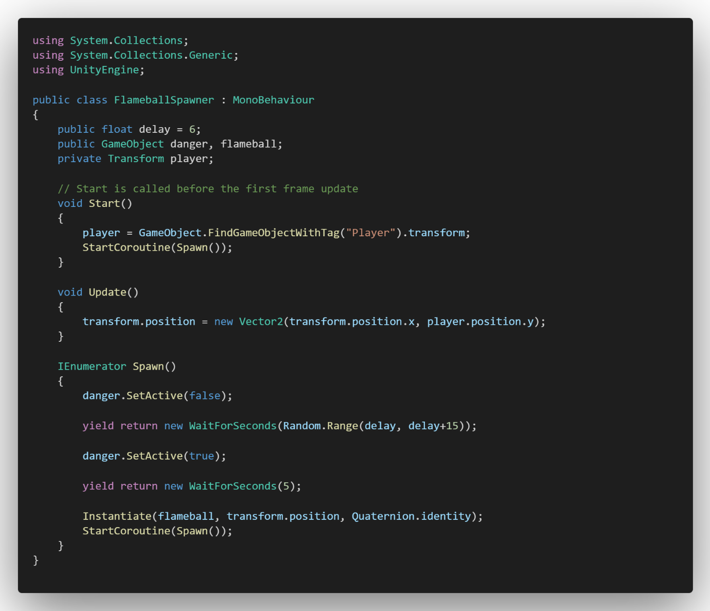

Fireball Spawner

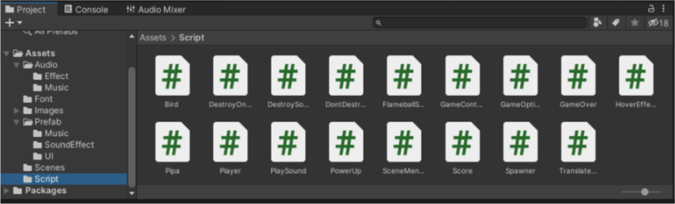

Daftar Script

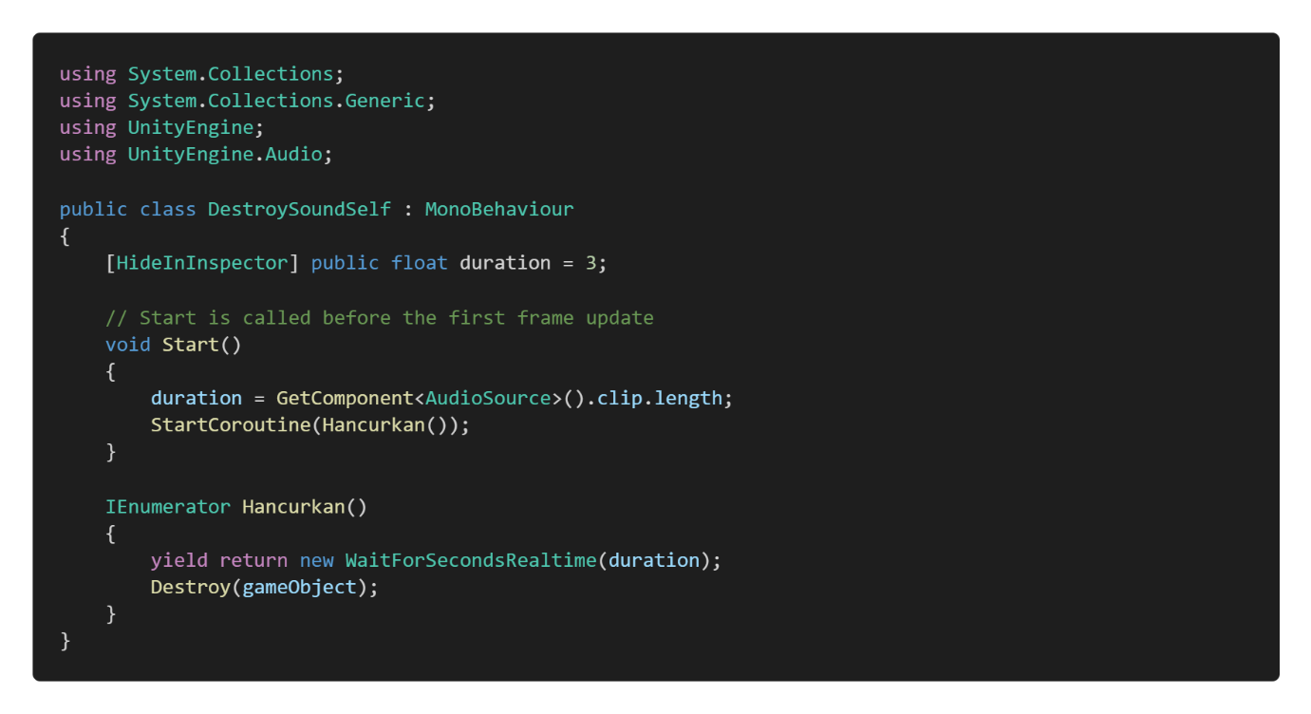

Sound Music

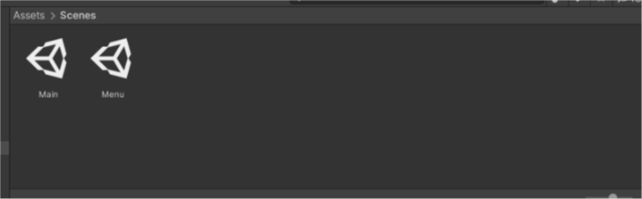

Daftar Scene

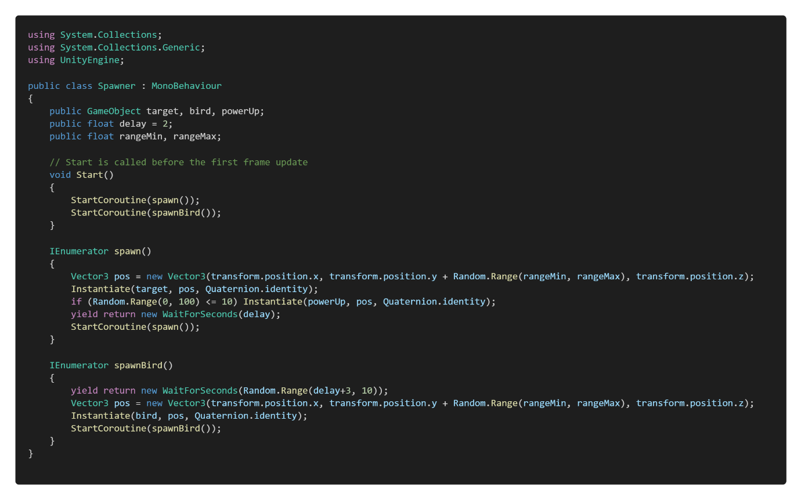

Spawner

**F. LINK GITHUB DAN YOUTUBE**

<https://youtu.be/ay3WHlwKDqQ>

<https://github.com/akbarfirmansyah23/UAS>